A Bács-Kiskun Megyei Kereskedelmi és Iparkamara

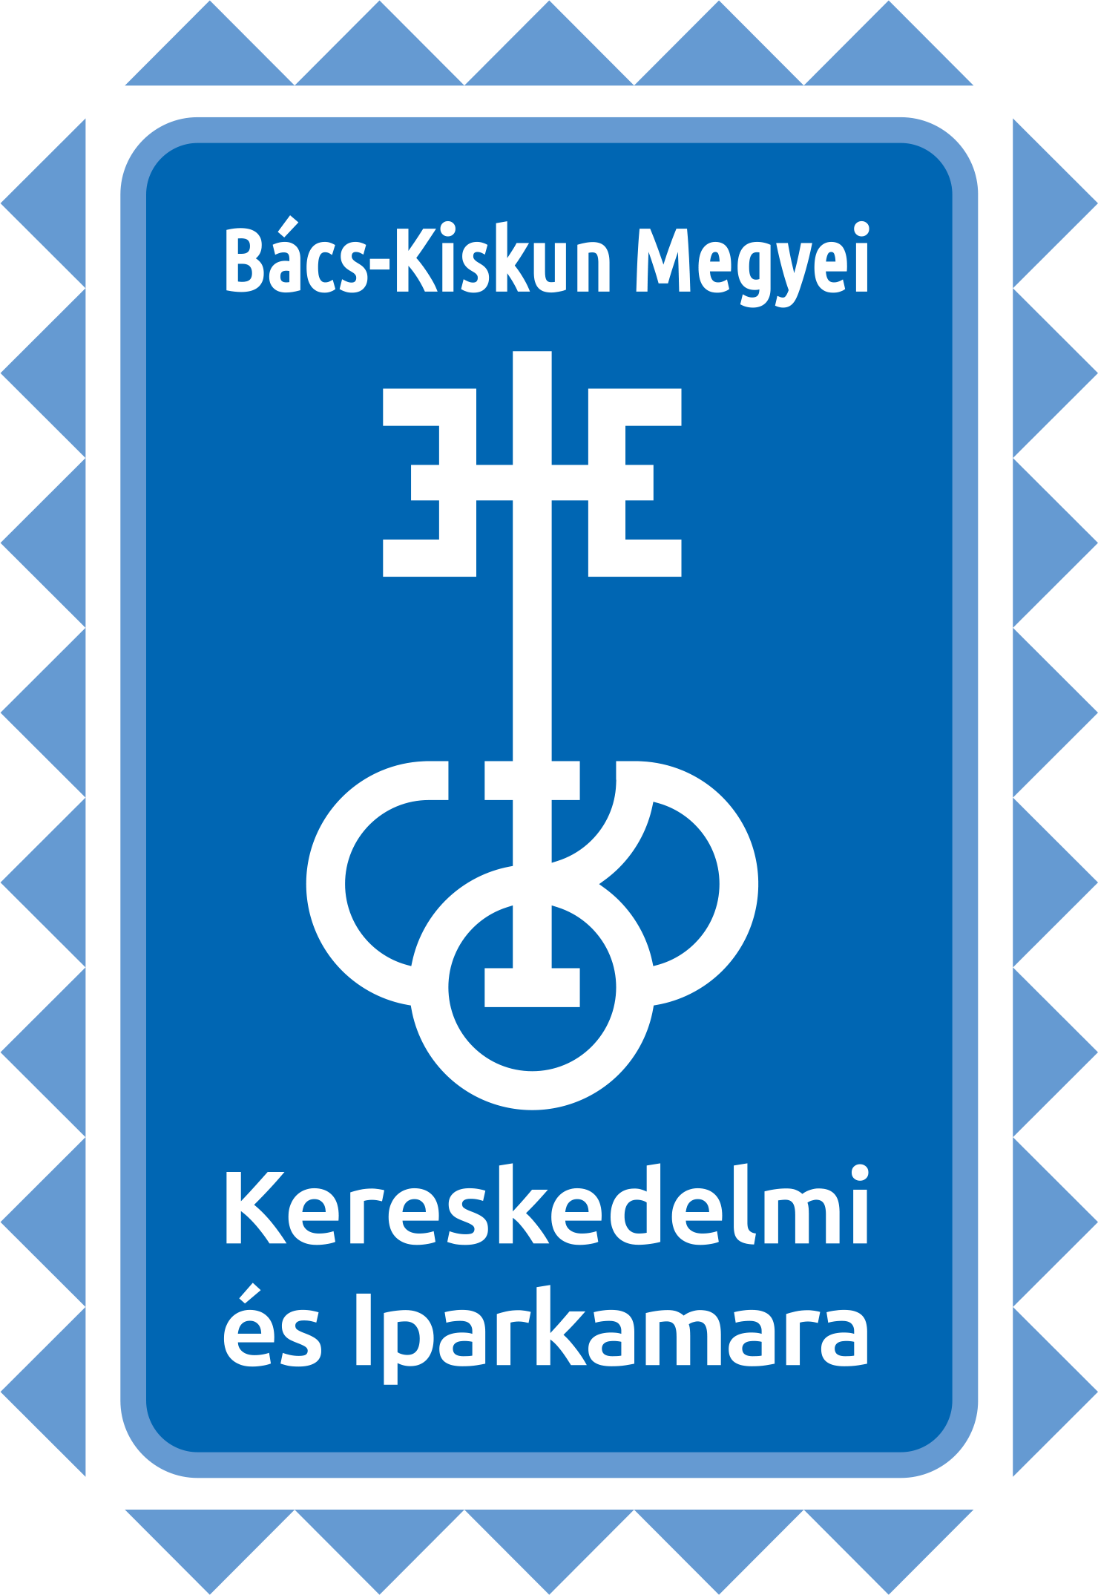

fotópályázatot
hirdet

„A MUNKA VILÁGA”
XIII.
címmel.

A fotópályázat célja:
Az országban tevékenykedő kereskedők, ipari vállalkozások, szolgáltatók, kézművesek tevékenységének, termékeiknek művészi módon való megjelenítése.
Ez magába foglalja a cégek mindennapi életének, az ott folyó munkafolyamatoknak a bemutatását. Célunk ráirányítani a figyelmet a vállalkozások
értékteremtő, munkaadói tevékenységére.
Nevezési feltételek:
- A pályázaton 18 éves kortól minden alkotó részt vehet a tematikai megjelölés figyelembevételével.
- A pályaműveket e-mailben a munkavilaga@bkmkik.hu címre kérjük beküldeni, vagy postai úton, digitális formában (CD-n, DVD-n) a BKM Kereskedelmi és Iparkamara
6300 Kalocsa, Búzapiac tér 10. címre várjuk.
(Egy e-mail max. 15 MB méretű lehet, vagy mammutmail-ben kérjük megküldeni!)
- A díjazott és kiállítandó képeket a kamara nagyítja ki.
- A megküldött képek file neveit a következőképpen nevezze el: sorszám_név_képcím
pl: 1_Gábor János_Esti hangulat
- A JPG képek mérete 300 dpi, 21x30cm (3543x2380 pixel), vagy a hosszabbik oldala 30 cm-es, 3543 pixel legyen (minimum 2 MB)!
- A pályázatra max. 5 db alkotás küldhető be.
- A pályázatra sorozatok nem nevezhetők.
- A pályázaton való részvételhez szükséges a nevezési lap megküldése is.

A díjazottak értékes jutalmakban és oklevélben részesülnek. (I., II., III., Különdíj)
(fotós táska, állvány, albumok stb.)
Pályázati naptár:
- Beérkezési határidő: 2022. szeptember 5.
- Pályázati díj: 1.500 Ft/fő, amelyet a 10915008-00000009-21320012 sz. számlaszámra
kérünk utalni, „Fotópályázat” megjelöléssel, illetve kérésre postai
csekket küldünk.
- Zsűrizés várható ideje: 2022. szeptember 8.
- Zsűri tagjai: Bedi Gyula – EFIAP, A-MAFOSZ/p - fotóművész
Bahget Iskander - Kossuth-díjas fotóművész
Péjó Zoltán – ES-MAFOSZ fotós
- Kiállítás megnyitó, díjazás: 2022. október - Bács-Kiskun Megyei Kereskedelmi és Iparkamara

- A résztvevőket az eredményről e-mailben értesítjük, továbbá a díjazottak listáját a www.bkmkik.hu honlapon, 2022. szeptember 30-ig nyilvánosságra hozzuk.
- A kiállítás anyagát több helyszínen; Kecskeméten, Baján, Kiskunhalason és Kalocsán is bemutatjuk.

Nevezési lap kérhető: a munkavilaga@bkmkik.hu email címen, vagy elérhető a www.bkmkik.hu weboldalon.

Nevezési lap

„A MUNKA VILÁGA XIII.”
FOTÓPÁLYÁZAT
2022
Név:__________________________________________________________ ___

Lakcím:___________________________________________________________

Telefonszám:_______________________________________________________

e-mail:____________________________________________________________

Képek
sorszáma | Címe | zsűri értékelése
1.

2.

3.

4.

5.

A kiállítás rendezői a fotókat szerzői jogdíj fizetése nélkül publikálhatják a kiállítás propagálása érdekében, és megjelentethetik a Bács-Kiskun Megyei Kereskedelmi és Iparkamara honlapján. A pályázók hozzájárulnak ahhoz, hogy a beküldött fotók, a kamara ingyenes szakmai kiadványaiban, az alkotó nevének megjelölésével – a szakmák népszerűsítése érdekében – megjelenhessen. Aláírásommal elismerem, hogy rendelkezem a képeken szereplő személyek hozzájárulásával.
A pályaművek beküldésével elfogadom a pályázati feltételeket.
Támogató: Magyar Fotóművészeti Alkotócsoportok Országos Szövetsége

Dátum: …………………………………
……………………………………
aláírás
ELUTASÍTVA: X
ELFOGADVA: K
DÍJAZVA: D

